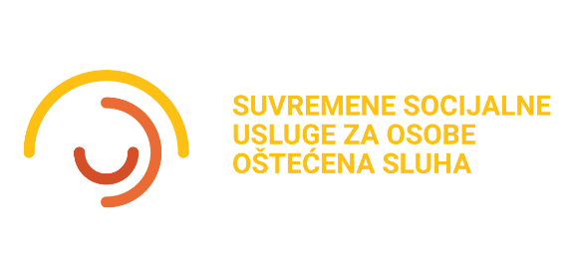

POTVRDA

Potvrđujemo da je __________________________________________________________
(ime i prezime zaposlenika, OIB)

zaposlen/na u ______________________________________________________________
(naziv institucije, adresa)
te na svom radnom mjestu radi s odraslim osobama s invaliditetom (pripadnicima ciljne skupine CO16 navedenih pod točkom a) 8.1.1. Posebnih uvjeta Ugovora o dodjeli bespovratnih sredstava za projekt ''Suvremene socijalne usluge za osobe oštećena sluha'')

MP Potpis poslodavca

